长春理工大学
Python程序设计课程设计
2025 —— 2026 学年 第 二 学期

类 别 课程设计
学 院计算机科学技术学院
专 业 数据科学与大数据技术
学 号 240512301
姓 名 王楷策

起 止 周 | 17周——18周 | 周数 | 2
课设地点 | 实训楼342
目的：
在本课程设计中，通过开发“优选便利店智能库存管家系统”，首要目标是实现从理论知识到工程实践的深度转化，全面提升开发者综合运用 Python 语言解决复杂实际问题的能力。在技术层面，本设计旨在深化对面向对象编程（OOP）核心思想的理解与应用，要求开发者通过对身份认证、商品库存、销售逻辑以及会员体系的高度封装，构建出一个逻辑严密、层次分明的软件架构。通过实践类与对象的继承、封装与多态，开发者能够体会到如何利用 Python 的灵活性来降低系统各模块间的耦合度，从而提升代码的可维护性与可扩展性，实现从单纯编写脚本到架构中大型应用软件的思维跨越。
图形用户界面（GUI）的设计与交互是本课程设计的核心训练内容之一。开发者通过引入 ttkbootstrap 库对传统 tkinter 界面进行现代化重构，不仅需要掌握各种复杂控件的布局技巧与事件响应机制，更需建立起“以用户为中心”的设计理念。在开发过程中，如何实现窗口的丝滑切换、表格数据的实时动态刷新以及针对不同操作角色的权限流转，是对开发者逻辑严谨性与交互审美能力的综合考验。这要求开发者不仅要关注功能的实现，更要通过精细化的 UI 布局与友好的报错反馈，提升软件的工程化水平，使其具备商用软件雏形的易用性与交互体验。
数据治理与底层存储能力的培养是本设计的灵魂所在。通过深度集成 MySQL 关系型数据库，本设计要求开发者在实战中掌握数据库建模、SQL 优化以及事务处理（Transaction）的高级应用。特别是在收银结账这一核心业务场景下，开发者必须通过编写严谨的逻辑代码，确保库存扣减、销售记录插入、会员积分更新等多个环节具备强一致性与原子性。通过实践悲观锁（FOR UPDATE）防止库存超卖、利用数据快照（Snapshot）技术保存历史进价，开发者将深刻理解数据的一致性与完整性在金融交易类系统中的至高地位，从而为未来处理高并发、高可靠性的工业级数据平台积攒宝贵的实战经验。
此外，本课程设计特别强调了“智能分析”与“数据驱动决策”的能力构建。通过集成 matplotlib 可视化库，开发者需将数据库中碎片化的销售数据提取并转化为具有商业价值的直观报表，如利润波动的折线图和分类占比的饼图。这一过程旨在训练开发者具备初步的商业智能（BI）意识，学会如何利用技术手段挖掘数据背后的经营规律，从而辅助店长进行科学的库存周转与采购决策。通过将静态数据动态化、具象化，本设计展示了数据科学在传统零售行业中的巨大赋能潜力，体现了技术服务于业务的核心价值。
最后，本课程设计致力于全面磨炼软件工程素养与解决复杂工程问题的抗压能力。从最初的需求分析、数据库逻辑建模，到中期的代码迭代与模块联调，再到后期的异常处理与安全性审计，每一个环节都是对开发者意志品质与逻辑思维的洗礼。通过构建员工管理模块的权限隔离、订单修改的历史留痕记录，开发者将学会如何在真实业务环境中预判潜在的财务风险并提供技术防御方案。整个开发流程不仅是对技术细节的打磨，更是对文档编写、逻辑归纳以及工程化落地能力的综合锤炼，为今后从事大型软件开发或数据科学研究奠定坚实的工程实践基础。

要求：
在“优选便利店智能库存管家系统”的设计与实现过程中，首要的开发要求是构建一个功能完备且逻辑闭环的业务处理体系。系统必须能够支撑便利店日常运营的核心链路，涵盖从商品入库、库存监控到前台收银、会员积分及售后审计的全过程。这要求系统具备严谨的角色权限划分机制，确保店长（Manager）与售货员（Clerk）在不同的业务边界内协同工作：店长端须具备对全局基础数据的高级管理权限，包括商品档案维护、员工账号分配及多维度的财务报表分析；而售货员端则需聚焦于高频的交易效率，要求实现快速的商品检索、灵活的购物车管理以及即时的电子小票生成。所有功能模块的开发必须遵循“业务逻辑连贯性”原则，确保每一笔交易都能触发库存的实时变动与会员积分的同步更新，严禁出现逻辑孤岛。
在技术实现与架构设计层面，本系统要求严格遵循“逻辑与表现分离”的软件工程标准，利用 Python 的模块化特性将图形界面、业务逻辑与底层数据库进行深度解耦。程序必须采用分层架构进行组织，UI 表现层应基于 ttkbootstrap 库构建，不仅要求界面视觉风格现代、布局符合人体工程学，还必须具备极高的交互稳定性，能够处理频繁的窗口切换与数据重载而不出现崩溃或假死。逻辑层则要求对核心算法进行高度抽象，如库存预警算法、商品临期自动识别逻辑以及复杂的利润计算模型，均需封装在独立的逻辑类中。数据库设计方面，要求使用 MySQL 构建稳定可靠的数据存储基座，物理表结构必须符合范式要求，通过外键约束维护实体间的参照完整性，并利用数据库事务（Transaction）机制保障收银结账过程中多表联动操作的原子性，确保在任何硬件故障或网络中断的情况下，系统数据都能维持在一致的状态。
数据处理与分析的可视化是本设计的进阶要求。系统必须具备将海量静态业务流水转化为动态经营情报的能力，要求开发者利用 matplotlib 库实现经营数据的实时图形化渲染。具体要求包括：系统需自动汇总历史销售记录，生成能够直观反映各类目商品贡献度的占比饼图，以及揭示每日不同时段销售波动的趋势折线图。这些可视化组件不仅要求渲染效率高，还需具备良好的标签清晰度与配色科学性，确保管理层能够通过图表一眼洞察经营异常与热销趋势，从而体现“管家”系统的智能化辅助决策属性。此外，系统还必须具备完善的容错处理与安全性审计机制，要求对用户的所有输入进行严格的合法性校验，通过异常捕获（Try-Except）机制预防非法字符输入导致程序崩溃，并针对订单修改等敏感操作建立详尽的审计日志系统，确保每一笔被改动的数据都具备可追溯性，从而满足商业软件对安全合规的硬性要求。

1.进度安排及主要内容：
第一周：底层架构、数据库建模与核心业务逻辑开发
第 1 周第 1 天：需求深度分析与系统分层架构设计 本阶段的主要任务是完成系统的顶层设计。通过分析代码中的 MainApp 控制流，确定系统采用“分层架构（Layered Architecture）”。设计表现层（UI）与逻辑层（Logic）的接口协议，确保界面组件不直接操作数据库。明确系统的角色权限边界：店长端侧重于数据审计、人员管理与全局报表；售货员端侧重于高效率的收银交互。绘制系统逻辑图，确定 MainApp 作为主窗体容器，通过动态销毁与重建子 Frame 实现页面的无缝切换。
第 1 周第 2 天：数据库逻辑建模与存储过程设计 利用 MySQL 进行底层持久化设计，编写 db_setup.py 中的表结构逻辑。重点设计五张核心表：users（权限控制）、products（库存档案）、sales（交易流水）、members（会员体系）及 modification_logs（操作审计）。在 sales 表中，特别设计了 buy_price_snapshot 与 sell_price_snapshot 字段。这种“价格快照”技术是为了解决商业系统中常见的“调价导致历史利润统计错误”的问题，确保无论未来商品价格如何波动，历史报表的利润计算始终基于成交瞬时的成本数据。
第 1 周第 3 天：开发环境搭建与数据库自动化初始化 配置 Python 3.x 开发环境，集成 pymysql 连接驱动、ttkbootstrap 美化库及 matplotlib 绘图引擎。编写 DatabaseManager 类，实现数据库的自动创建逻辑。通过 DictCursor 配置，使数据库查询结果以 Python 字典形式返回，极大提升了后端逻辑与前端 UI 数据对接的易读性。完成 _seed_data 脚本，预置初始管理员账号与测试商品，为后续模块开发提供基础数据环境。
第 1 周第 4 天：用户认证体系与人员管理模块开发 开发 AuthLogic 与 UserLogic 模块。在 AuthLogic.login 中实现基于数据库的身份核验，支持角色权限（Role）的实时分发。在人员管理逻辑中，重点处理“物理删除”与“逻辑约束”的冲突：当尝试删除一个已有销售记录的员工时，利用 pymysql.Error 捕获 1451 号外键约束错误，并向前端返回友好的提示信息，而非程序崩溃。这体现了系统在数据安全与完整性上的鲁棒性设计。
第 1 周第 5 天：智能库存感知与临期预警逻辑开发 开发 ProductLogic 模块。核心技术点在于利用 SQL 聚合函数实现智能预警：
- 库存预警：通过 stock < min_stock_alert 的逻辑判断，筛选出缺货单品。
- 保质期管理：在 get_expiring_products 方法中，使用 SQL 的 DATE_ADD(CURDATE(), INTERVAL %s DAY) 函数，动态计算未来 7 天内即将过期的商品。 这种基于数据库算力的预警机制，避免了在 Python 内存中进行大规模循环比对，显著提升了系统的响应速度。
第 1 周第 6 天：收银结账事务处理（Transaction）核心开发 这是后端最关键的一环。在 SalesLogic.checkout 方法中，实现了完整的数据库事务控制。结账逻辑严格遵循以下原子步骤：开启事务（conn.begin()）→ 使用 FOR UPDATE 悲观锁锁定库存记录（防止并发超卖）→ 校验库存余量 → 扣减商品库存 → 插入多行销售记录（包含价格快照）→ 更新会员积分累计。若中途任何一步出现异常（如突发断电或库存突变），系统将执行 rollback() 撤销所有操作，确保账实相符。
第 1 周第 7 天：审计日志与订单修改回溯逻辑开发 为了满足便利店对内部防损的要求，开发订单修改功能。在 modify_order_qty 中，当员工修改已售订单数量时，系统不仅要重新计算差价并回补库存，还必须在 modification_logs 表中插入一条包含操作人 ID、修改详情及时间戳的记录。这种“留痕管理”是本系统作为“管家”系统的核心安全特性。

第二周：图形界面开发、可视化分析与系统联调优化
第 2 周第 1 天：GUI 框架构建与现代化登录界面设计 利用 ttkbootstrap 的 cosmo 主题对原生 Tkinter 进行重塑。在 LoginFrame 类中，利用 place 布局实现页面的绝对居中，并为密码输入框绑定 <Return> 事件，实现“回车即登录”的快捷交互体验。通过 MainApp 的回调函数机制，实现登录成功后从登录容器到主工作面板的逻辑跳转。
第 2 周第 2 天：店长端管理看板与 Treeview 动态渲染 设计 ManagerDashboard 界面。重点在于商品列表的 Treeview 渲染技术：利用 tag_configure 机制，根据后台返回的库存状态和过期状态，为表格行动态涂色——红色代表缺货，灰色代表已过期，橙色代表临期。同时，开发基于 Toplevel 的弹出式对话框，实现商品的增加与修改功能，并在前端加入 ValueError 异常捕获，确保价格和库存输入必须为合法数字。
第 3 周第 3 天：收银台交互系统与会员识别开发 设计 ClerkStation 界面。采用经典的“左侧检索、右侧结账”双栏布局。通过 Double-1 事件绑定，实现“双击商品快速入车”功能。集成 MemberLogic 模块，售货员输入手机号即可实时调用识别接口。若识别为老会员，界面将即时显示其积分余额；若为新顾客，则支持在收银台现场弹出注册窗口，极大提升了便利店的拓客效率。
第 2 周第 4 天：Matplotlib 经营数据可视化集成 本阶段体现了数据科学专业的特色。在 refresh_report_data 方法中，系统实时调用销售统计逻辑。利用 matplotlib 生成两类图表：
- 分类占比饼图：通过 pie 函数展示不同类目商品的销售额分布。
- 分钟级销售趋势图：利用 plot 绘制今日 24 小时内的销售额波动。 使用 FigureCanvasTkAgg 将 Matplotlib 画布封装为 Tkinter 组件，实现在 GUI 界面内直接观察经营趋势的功能。
第 2 周第 5 天：电子小票生成引擎与交互优化 开发虚拟小票生成逻辑 show_receipt。结账成功后，系统会提取该订单的所有明细，利用字符串格式化技术（对齐、补零、金额保留两位小数）在 Toplevel 窗口中渲染出一张整洁的模拟热敏小票。此外，优化系统提示机制，确保在各种临界状态下（如库存归零、会员查询失败）都有明确的弹窗反馈。
第 2 周第 6 天：系统集成压力测试与 SQL 优化 对整个应用进行全业务路径测试。模拟“高频加购-结账-会员积分变动-店长查询报表”的完整链路。针对报表页面的加载，优化了 get_minute_sales_stats 等查询语句，确保在销售流水达到万级规模时，图表依然能秒级刷新。同时修复了图表刷新时可能出现的画布不重叠更新的布局问题。
第 2 周第 7 天：代码文档化与课程设计报告总结 整理全部 1000 余行代码，完善函数注释与类文档。导出数据库 E-R 模型图，记录系统开发过程中的核心技术难点（如 Matplotlib 与 Tkinter 的线程同步、数据库事务的嵌套处理等）。回顾过去两周的开发，总结作为数据科学专业学生在后端开发与数据工程方面的实践心得，准备最终的答辩演示。
2.功能介绍
身份认证与角色分流功能是系统的准入核心，通过封装在 AuthLogic 类中的验证逻辑，系统能够实时检索数据库中的用户表，核对账号与密码的匹配性。系统采用了基于角色的访问控制（RBAC）模型，在用户登录成功的瞬间，程序会解析其权限标签，并在 MainApp 控制器中触发动态路由：店长（Manager）将被引导至包含完整管理权限的后台面板，而售货员（Clerk）则被重定向至专为高频收银设计的柜台工作站，从而在系统入口处实现了严格的业务隔离与数据安全保障。
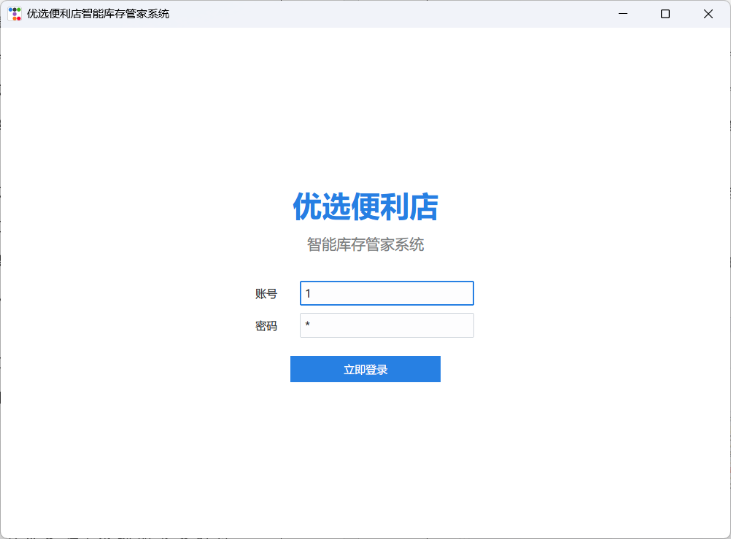
商品全生命周期管理功能为店长提供了对库存档案的绝对控制权，支持通过图形化对话框完成商品信息的增加、删除、修改与多维检索。该功能不仅涵盖了商品名称、分类、进售价等基础字段，还引入了库存预警阈值与保质期管理逻辑。在数据交互层面，该模块实现了前端输入校验与后端 SQL 语句的自动拼接，确保所有信息的变更都能实时同步至底层的商品数据表中，为库存的精准化管理奠定了基础。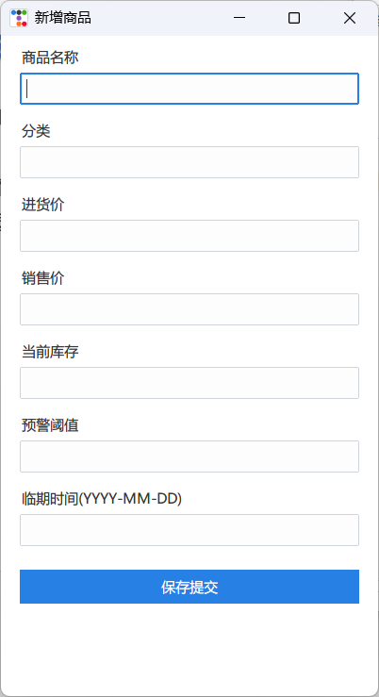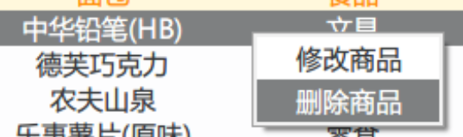
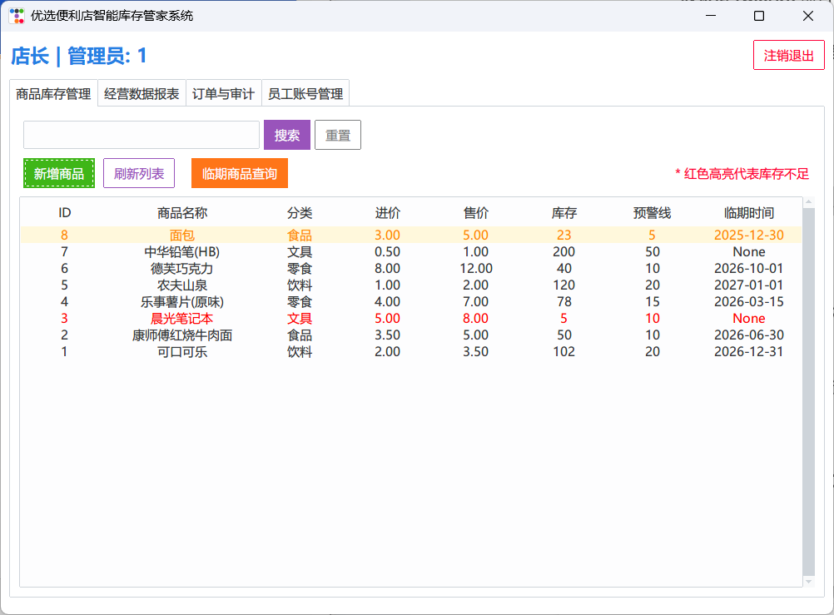

智能化库存感知与视觉预警功能是系统“管家”属性的集中体现，它通过在 Treeview 组件中嵌入动态 Tag 渲染算法，实现了对异常库存状态的实时感知。系统会自动对比当前库存与预警阈值，并实时计算保质期剩余天数。根据后台 ProductLogic 返回的状态码，前端界面会将缺货商品标记为红色高亮，将已过期商品标记为深灰色，并将七天内临期的商品标记为橙色。这种基于颜色编码的预警机制，使管理人员无需人工比对即可直观掌握全店的库存风险点。
前台收银交互功能针对便利店实际操作场景进行了深度优化，提供了基于双栏布局的高效收银界面。收银员可以通过快速搜索功能定位商品，并利用双击事件将其加入虚拟购物车。在商品入车前，系统会触发瞬时库存核验逻辑，严禁超出实际库存的超量销售。购物车模块支持实时修改购买数量、移除特定单品，并能随着商品条目的变动自动重绘界面，实时更新并渲染当前的交易总金额。
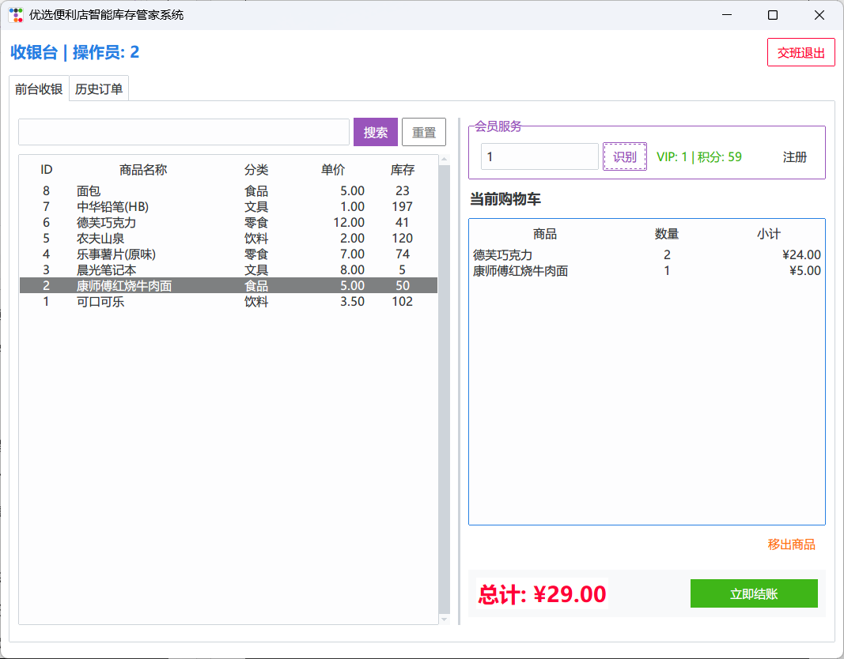
原子化结账与事务安全功能是保障财务数据绝对准确的关键逻辑。在点击结账按钮后，系统会通过 SalesLogic 发起一个完整的数据库事务，该流程严格遵循 ACID 原则：首先通过悲观锁锁定相关商品记录防止超卖，随后同步完成库存扣减、销售记录插入以及会员积分累加。系统在写入销售记录时特别采用了“价格快照”技术，将成交时的进价与售价独立存储，避免了因未来商品调价而导致的历史利润统计失真，确保了每一笔账务流水的不可篡改性与逻辑严密性。
会员体系与忠诚度激励功能通过数字化手段强化了客户关系管理。系统支持通过手机号快速识别会员身份，并在收银界面实时反馈会员等级与当前积分。对于非会员顾客，系统提供了便捷的现场注册入口。结账过程中，积分计算引擎会根据交易总额自动执行“消费一元积一分”的累加逻辑，并将更新后的积分余额静默写入会员主表。这种无缝集成的会员逻辑，使每一笔交易都能转化为可持续经营的会员数据资产。
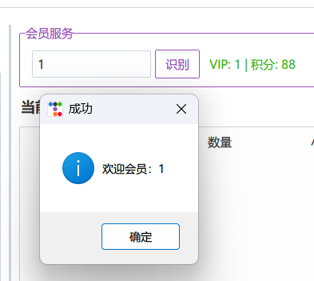
电子凭证生成与虚拟打印功能在交易完成后为用户提供即时的反馈。系统会根据刚刚生成的订单号，从数据库中提取完整的交易快照，并利用格式化字符串引擎构建一张模拟的热敏打印小票。小票清晰展示了店铺名称、订单号、操作员 ID、商品详细明细、总计金额以及本次交易获得的会员积分。该功能不仅提供了可视化的结账确认，还为未来对接实体打印硬件预留了标准化的数据接口。
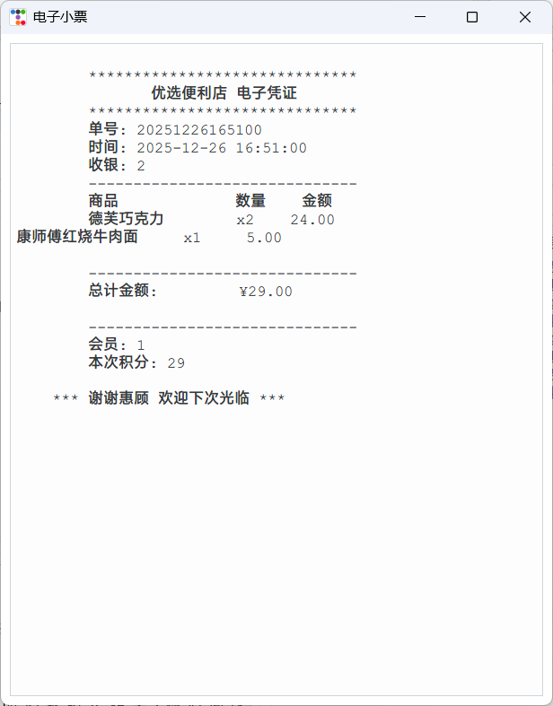
经营数据可视化分析功能将底层碎片化的销售流水转化为直观的决策支持信息。店长端集成了 Matplotlib 绘图引擎，能够实时生成分类销售占比饼图与今日销售趋势折线图。系统通过 SQL 聚合函数在后台完成小时级或分钟级的销售额统计，并计算出精确到单品的利润报表。这些可视化图表被完美嵌入在 GUI 容器中，使店长能够通过图形化的波动规律洞察客流高峰与品类权重，实现了从“经验管理”向“数据驱动管理”的转变。
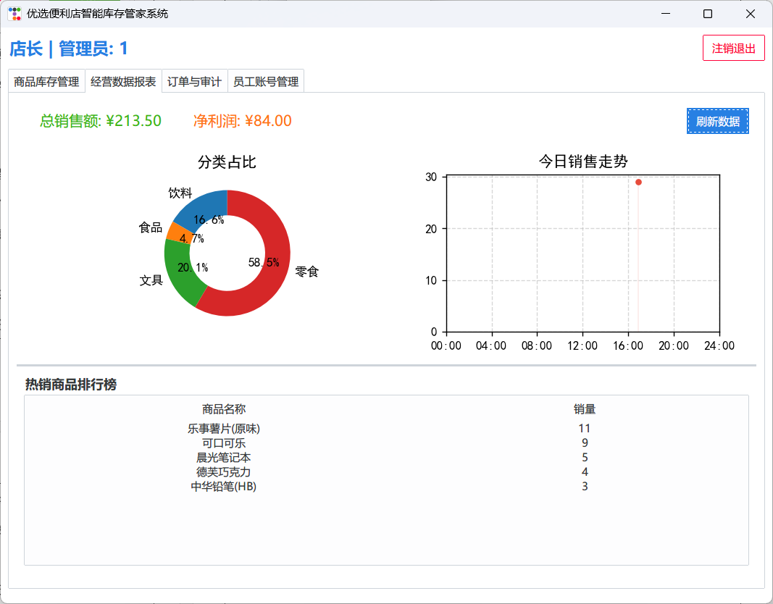
订单审计与敏感操作追踪功能为便利店提供了完善的防损监控体系。系统不仅允许店长查看全店的历史交易记录，还赋予了售货员查询本人 shift 订单的权限。核心功能点在于“订单修改记录”逻辑：当因退货或误操作需要修改已成交订单的数量时，系统在重新核算账务的同时，会自动在 modification_logs 表中插入一条包含操作人、修改前后的具体差异以及时间戳的审计流水。这种全留痕设计确保了任何涉及钱款和库存的变动都具备可追溯的数字证据链。
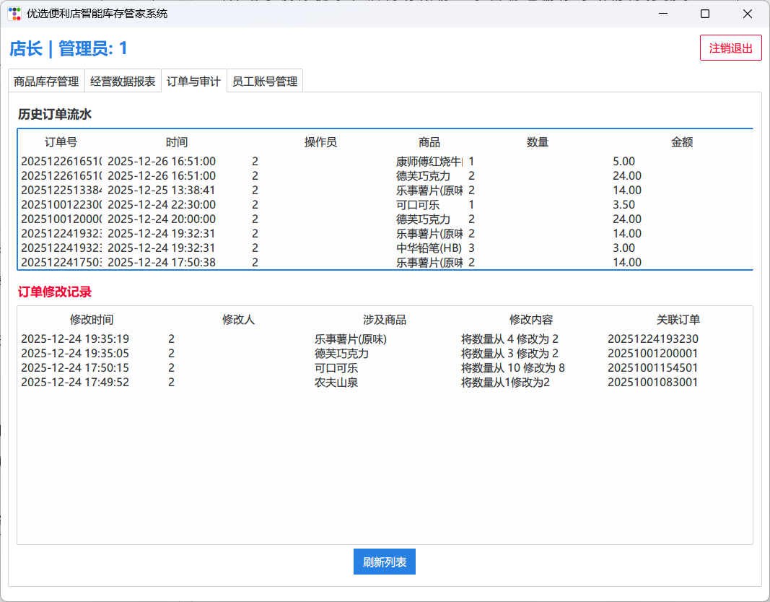
人员权限与员工档案管理功能负责维护系统的操作主体，支持店长对售货员账号进行全生命周期的管理。该功能模块在执行删除操作时具备智能安全防护，系统会自动检测待删除员工是否与现有的销售订单存在外键关联。如果发现该员工已有经手的业务数据，系统将基于数据库完整性约束拦截删除指令并给予友好提示，从而有效防止了因物理删除导致的财务流水指向空值的情况。
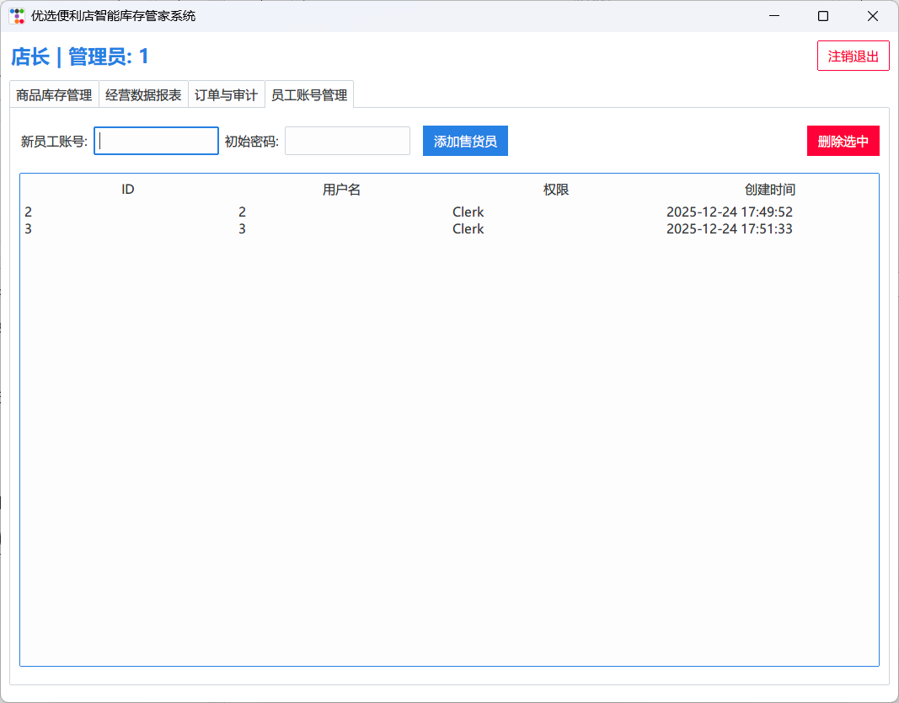
底层数据库自动化维护功能确保了系统在不同环境下的快速部署与稳定运行。通过内置的 DatabaseManager 工具类，系统具备了自建库、自建表及初始化种子数据的能力。在运行过程中，该层功能负责管理数据库连接池，处理 SQL 执行过程中的各种异常捕获，并利用事务控制确保多终端、多表操作下的数据一致性。这种强健的底层支持使整个管家系统在面对复杂网络环境或突发崩溃时，仍能维持数据的完整状态。
3.项目完成情况总结
在业务功能实现方面，本项目成功交付了一个具备商用雏形的管理系统。系统完整覆盖了店长端与售货员端的核心诉求，实现了从商品入库、多维度动态预警到前台结账、会员积分及审计回溯的全流程自动化。特别是在库存感知算法上，系统通过底层 SQL 聚合实现了对“缺货、临期、过期”三种状态的实时智能分类，极大地提升了零售管理的响应速度。前台收银模块则通过原子化事务逻辑，确保了在高频交易环境下，库存、销量与会员数据的高度同步与一致性。
在技术架构与工程规范方面，本项目坚持“逻辑与界面分离”的设计原则，成功实践了 Python 业务逻辑与 Tkinter 表现层的深度解耦。通过引入 ttkbootstrap 美化库，系统克服了传统 GUI 工具包样式陈旧的问题，打造了符合现代审美且交互流畅的桌面应用。同时，系统充分利用了 MySQL 数据库的强约束特性，通过外键关联与“价格快照”技术，建立起一套稳健的数据底座。特别值得一提的是，本项目将 Matplotlib 数据分析引擎无缝嵌入 GUI 容器，实现了经营流水的图形化重塑，体现了数据科学专业在信息提炼与决策支持方面的技术优势。

4.存在的问题与不足总结
尽管项目功能已基本完善，但在安全性与防御性编程方面仍存在提升空间。目前系统对数据库连接凭证及用户登录密码均采用了明文存储方式，这在实际生产环境中存在严重的敏感信息泄露风险。未来应当引入哈希加盐（Salting & Hashing）算法对密码进行加密处理，并使用配置文件环境变量来隔离数据库敏感信息。此外，系统目前的异常处理机制虽能覆盖常见的输入错误和约束冲突，但对于网络抖动导致的数据库短时失去连接等极端情况，缺乏自动重连或断线重传的容灾机制。
在搜索性能与智能化算法层面，系统尚有优化潜力。由于在开发过程中根据课程要求精简了复杂的拼音搜索逻辑，导致目前的商品检索功能高度依赖汉字的精确匹配或简单的子串模糊查询。对于单品数量过万的便利店场景，这种检索效率会随着数据量的增长而下降。未来可以考虑引入全文本索引（Full-text Indexing）或通过 Python 集成拼音库实现更高效的简拼搜索。同时，目前的经营分析仍停留在对历史数据的描述性统计阶段，缺乏基于时间序列的销量预测算法，未能充分发挥数据科学在进货建议等预测性维护方面的潜能。
在硬件兼容性与系统扩展性方面，目前的系统仍属于纯软件模拟阶段。虽然成功实现了虚拟电子小票的生成，但尚未对接真实的 POS 热敏打印机、扫码枪以及移动支付接口（如微信、支付宝 API）。这使得系统在真实的物理收银场景中依然存在“录入效率瓶颈”。此外，系统目前高度依赖中心化的 MySQL 服务器，一旦网络中断，本地收银业务将陷入瘫痪。未来可以通过引入本地 SQLite 数据库作为二级缓存，实现“离线收银、在线同步”的混合存储模式，从而进一步提升系统的实用价值与抗风险能力。

5.课程设计心得与展望
通过本次课程设计，我深刻体会到了软件工程中“设计先行”的重要性。从最初 E-R 图的反复推敲，到后期对事务逻辑的严谨编写，每一个技术决策都直接影响了系统的稳定性和易用性。作为一名数据科学专业的学生，这次实践让我明白了技术不仅仅是算法的堆砌，更是解决实际业务痛点的利器。在未来的学习中，我将继续探索高性能后端架构与深度数据挖掘技术的结合，致力于开发出更智能、更安全的信息管理系统。

成绩：

指导教师评语(从学习态度、纪律、课程设计效果、课程设计报告数据和图样完整性、系统性、书写工整等方面给出定性和定量的评价)：

指导教师签字：

年 月 日

长春理工大学课程设计报告

长春理工大学课程设计报告

长春理工大学课程设计报告

长春理工大学课程设计报告

